Rilascio CIE con PagoPA
Prima di effettuare il rilascio del documento dal programma del Ministero, è necessario effettuare un'operazione di Prenotazione Cie da Cityware richiamabile da Menu Servizi Demografici>Sportello>Servizi al Cittadino.
La funzione attualmente è disponibile soltanto in Cityware client/server.
L'operazione di Prenotazione Cie si occuperà di creare una posizione sul canale pagoPA, di pagare l'importo CIE tramite collegamento Pos e di registrare i diritti nell'applicativo Cityware.

Prima di iniziare il procedimento, l'operatore dovrà accertarsi che:
- il Cittadino abbia tutto il materiale con sé
- il Cittadino possa pagare con bancomat
- il pos sia collegato al pc
- il programma del Ministero per il rilascio CIE sia funzionante.

Procedura:
Da Servizi al Cittadino, una volta selezionato il soggetto, se configurato il servizio, si attiverà il pulsante Prenotazione CIE.
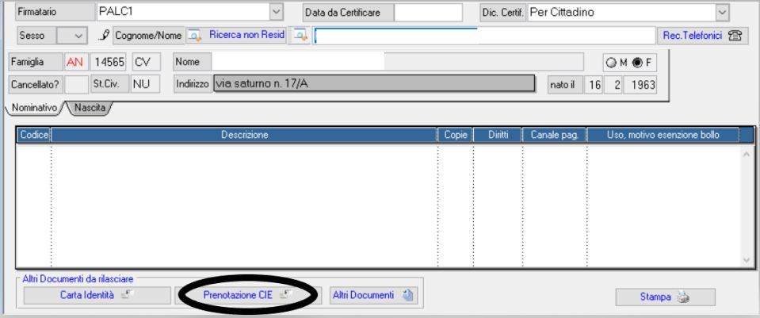
Cliccando sul pulsante Prenotazione CIE si potrà selezionare il tipo di documento e il canale di pagamento
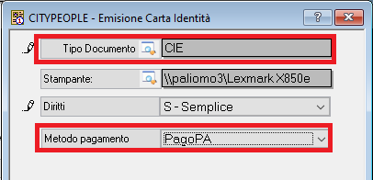
Confermando si aprirà la videata standard della carta: bisognerà controllare se stampare i testi presentati di default e poi fare Stampa C.I..
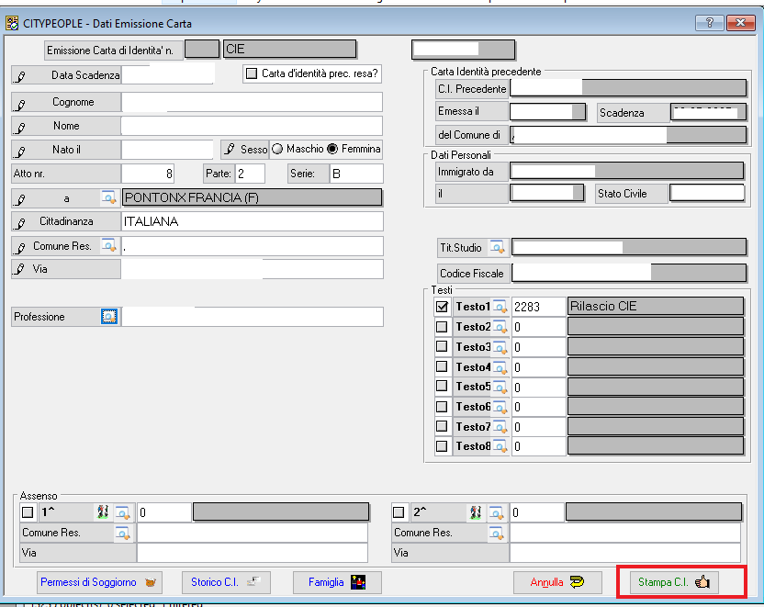
Facendo Stampa C.I. (momento in cui verrà pubblicata la posizione sul canale di PagoPa che restituirà alla procedura un codice univoco con il quale poi verrà invocato il pagamento, tutto tramite chiamata ws) l'utente vedrà aprirsi una pagina browser sul portale Efil con i dettagli del pagamento della CIE:
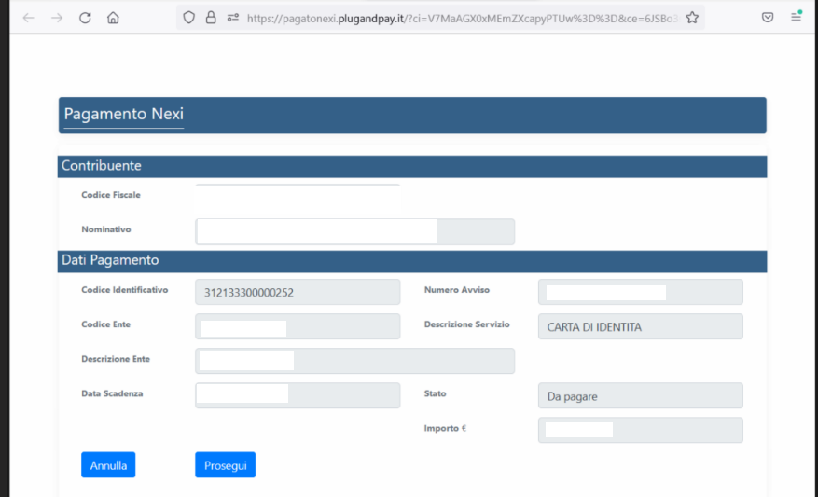
Facendo Prosegui si attiverà la JVM che permetterà l'interazione con il pos per il pagamento. Non appena il pagamento potrà essere effettuato, il pos emetterà un bip, da quel momento si potrà far pagare l'utente.
Una volta che il pagamento è andato a buon fine, la pagina browser restituirà l'esito positivo del pagamento. A questo punto i diritti sono stati registrati correttamente su Cityware e può essere emessa la CIE come di consueto dal programma del Ministero.

Riepilogo Diritti
Per poter verificare le CIE pagate tramite pagoPA è possibile fare il Riepilogo Diritti Incassati (da Menu Sportello) scegliendo come canale di pagamento Rendicontazione Separata.
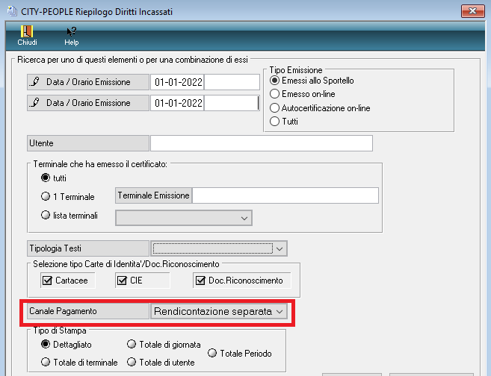

FAQ
- Tutti i browser sono compatibili con la procedura? No, Internet Explorer non è compatibile con il portale Efil
- Se si ha attivo pagoPA è possibile continuare a pagare con altri metodi di pagamento? Si, basta selezionare correttamente il Metodo Pagamento durante la procedura di prenotazione
- E' possibile annullare la procedura di prenotazione CIE perché il programma del Ministero nel frattempo ha smesso di funzionare? Si, se l'utente non ha ancora pagato si può. Basta andare in Gestione Diritti Incassati, da Menu Sportello, selezionare la riga interessata, tasto destro Annulla
E' possibile Annullare un pagamento effettuato? No, non è possibile annullare un pagamento già effettuato

